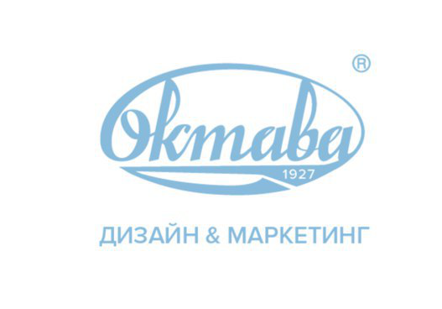
РЕКВИЗИТЫ КОМПАНИИ

Наименование | Общество с ограниченной ответственностью «ОКТАВА ДИЗАЙН И МАРКЕТИНГ» (ООО «ОКТАВА ДМ»)
Юридический адрес | 300000, Тула, ул. Каминского, д. 24
ИНН | 7107132531
КПП | 710701001
ОГРН | 1197154009250
Расчетный счет | 40702810600010903224
В ООО Банк «Раунд»
Юридический адрес банка | 121609, Москва, Рублевское шоссе, д.28
Корр. счет банка | 30101810445250000739
ИНН банка | 7712002554
БИК банка | 044525739
Генеральный директор | Стальнова Любовь Вадимовна

